Технологическая карта занятия.

Воспитатель: Шульженко Татьяна Владиславовна
ГБДОУ д\с 52 компенсирующего вида Калининского района Санкт-Петербурга

Тема: Совместной деятельности педагога с детьми
подготовительной группы «Путешествие по сказке «Колобок» с использованием нейроигр.

Цель: Способствовать развитию и активизации познавательных процессов как: внимание, память, мышление, воображение, развитие межполушарного взаимодействия, пространственной ориентации и зрительной координации.

Задачи:

Образовательная.
• Учить демонстрировать навыки комплексного применения математических представлений, знаний и способов, умение практически их использовать посредством игры — путешествие.
• Активизировать мыслительную и познавательную деятельность.
• Учить ориентироваться на листе бумаги.
• Учить называть число на один больше (меньше).
• Упражнять в определении соседей для заданных чисел.
•Закреплять представления детей о геометрических фигурах: умение различать и сравнивать по свойствам (по цвету, форме) такие геометрические фигуры как круг, овал, квадрат, прямоугольник, треугольник.
•Формировать представление об отношениях чисел в числовом ряду.

Развивающая.
• Развивать логическое мышление, память, внимание, сообразительность, восприятие.
• Совершенствовать навыки устного счета в пределах десяти ( прямой и обратный).

Воспитательная.
• Воспитывать самостоятельность, умение понимать учебную задачу и выполнять её самостоятельно
Оборудование, используемый методический инструментарий: интерактивная доска или проектор для показа слайдов, столы, мольберты, ширмы, фонарик, картинки с изображением леса и животных, квадраты с наборами геометрических фигур, карты, эмоции, кузовок, пеньки.

Приоритетная образовательная область: «Познание», «Коммуникация»
В интеграции:
- Коммуникация: развитие свободного общения, способность проявлению субъектной позиции ребенка в речевом общении со взрослыми и сверстниками (умение договариваться, обсудить проблему со сверстниками, заинтересовать окружающих, прийти на помощь).
- Социализация: приобщение к общепринятым социальным нормам и правилам через развитие сюжетно игровой деятельности (путешествие в загадочную страну)
- Физическая культура: формирование потребности в двигательной активности.
- Здоровье: сохранение и укрепление физического и психического здоровья детей.

Методы: словесные, наглядные, практические.

Предпосылки учебной деятельности (овладение необходимыми умениями и навыками): умение слушать, выполнять по заданному образцу и правилу, умение оценивать свои и чужие действия, осознание своих качеств, самооценка.

Используемые технологии:

• Здоровье сберегающие: соблюдение санитарно-гигиенических требований (свежий воздух, оптимальный тепловой режим, хорошая освещенность, чистота),четкая организация совместной деятельности со сменой видов деятельности( проведение физкультминутки, рефлексия в итоговой части); индивидуальный подход с учетом личностных возможностей; благоприятный психологический климат.

• Интерактивные технологии: предьявление информации, изображений на экране компьютера, интерактивной доске или на проекционном экране в игровом формате; использование звука, мультипликации для еще большего вовлечения детей.

• Игровые технологии: побуждение интереса к деятельности; превращение получение знаний в занимательное путешествие в мир новой информации и навыков; общение со сверстниками со взрослыми; использование наглядных и практических приемов обучения;

Ход совместной деятельности.
№  этапы | Этапы работы |  | Деятельность воспитателя | Деятельность воспитанников | Планируемые результаты | Образовательные технологи
1. | Организационный этап |  | Воспитатель: А вы любите сказки? (Да).  Воспитатель (звучит музыка): В сказке может все случиться,  Наша сказка впереди,  Сказка в двери к нам стучится,  Скажем, сказке: «Заходи!».  Какая же сказка пришла к нам в гости? (Колобок).  А вы знаете, где живут сказки? (В стране сказок). А математика? (В стране Математики). | Здороваются.  Слушают.  Отвечают на вопросы воспитателя, просмотр слайдов. | -участие в диалоге;  -слушать собеседника. | Соблюдение санитарно-гигиенических требований; правила техники безопасности, четкая организация деятельности; строгая дозировка образовательной нагрузки; смена видов деятельности; индивидуальный подход к воспитаннику с учетом личностных возможностей; благоприятный психологический климат; побуждение интереса к деятельности; использование наглядных приемов обучения.
2. | Мотивационный этап |  | Ребята, оказывается страна Математика и страна Сказок – близкие подруги. Я предлагаю сказку «Колобок» превратить в сказку математическую. Посмотрим, что из этого получится. Вспомним начало сказки.  - Жили – были старик со старухой. Вот и просит старик: - Испеки мне, старуха, колобок. Старуха так и сделала: наскребла муки, замесила тесто на сметане, скатала колобок, испекла его в печи и положила на окно остыть.  А что же было дальше? (Колобок соскочил с окошка и покатился по дорожке).  Воспитатель: Ребята, давайте, и мы отправимся вместе с колобком в путешествие. Готовы! (Да).  Мы идем, мы идем, никогда не устаем!  Все преграды на пути можем запросто пройти! (Шагают на месте). | Дети слушают воспитателя, отвечают на вопросы. Рассказывают начало сказки. | -слушать собеседника;  -отвечать на вопросы;  -включение в игровую ситуацию. | Соблюдение санитарно-гигиенических требований; правила техники безопасности, четкая организация деятельности; строгая дозировка образовательной нагрузки; смена видов деятельности; индивидуальный подход к воспитаннику с учетом личностных возможностей; благоприятный психологический климат; побуждение интереса к деятельности; использование наглядных приемов обучения.
3. | Основная часть |  | Катится Колобок, катится, а навстречу ему Заяц! Заяц предлагает Колобку выполнить задания. Если Колобок выполнит задания правильно, то покатится дальше, а если не выполнит – съест его Заяц. Ребята, поможем Колобку? (Да). Но для того, чтобы выполнить задания правильно, нужно внимательно слушать. | Дети отвечают на вопросы. Слушают собеседника. Играют в предложенные игры:  « Что собрал заяц»  « Прямой и обратный счет», «Назови на один больше(меньше)»,  «Построй цифры». | -участие в диалоге;  -рассуждать;  -слушать собеседника;  -излагать свою точку зрения;  - интерес к выполняемым заданиям. | Соблюдение санитарно-гигиенических требований; правила техники безопасности, четкая организация деятельности; строгая дозировка образовательной нагрузки; смена видов деятельности; индивидуальный подход к воспитаннику с учетом личностных возможностей; благоприятный психологический климат; побуждение интереса к деятельности; использование наглядных приемов обучения.
 |  |  | Нейроигра с мячами | -играют в предложенную игру;  -работа по образцу. | -проявление интереса к выполняемым заданиям.
 |  |  | Катится Колобок, катится, а навстречу ему Волк: - Колобок, я тебя съем! – Не ешь меня Волк, я отгадаю твои загадки и отвечу на все твои вопросы. Ну что, ребята, будем помогать Колобку? | Отгадывают загадки;  Играют в предложенную игру:  «Ориентировка на листе бумаги»;  работа по образцу. | -участие в диалоге;  -работа в группе;  -выдвижение предположений;  -проявление интереса к выполняемым заданиям.
 |  |  | Покатился Колобок дальше. Катится Колобок, катится, смотрит - сидит Медведь : - Колобок, я тебя съем! – Не ешь меня Медведь, я и твои задания выполню. Надо, ребята, помочь Колобку!  Выполнил Колобок задание Медведя с нашей помощью и покатился дальше. | Дети слушают воспитателя;  Рассматривают изображение; отвечают на вопросы.  Играют в предложенную игру:  «Который  по счету?»  «Реши пример». | -участие в диалоге;  -работа в группе;  -выдвижение предположений;  -проявление интереса к выполняемым заданиям.
 |  |  | Катится Колобок дальше, а навстречу ему Лиса. – Здравствуй, Колобок! Какой ты хороший, красивый, румяный! Обрадовался Колобок, что его хвалят, и хотел уже было по дорожке дальше покатиться, но Лиса его не пускает. - Выполнил ты задания и Зайца, и Волка, и Медведя, а вот теперь попробуй и мои задания выполнить. | Дети играют в нейроигру: «Волшебная тропинка»(с картой);  рассматривание изображения. | -работа в парах;  проявление интереса к выполняемым заданиям.
4. | Заключительная часть( рефлексия, подведение итогов) | Молодцы, ребята! Справились с заданиями, и Колобок вернулся к себе домой целый и невредимый.  Колобок благодарит вас за помощь и приготовил вам подарки. Но чтобы до них добраться нужно пройти по волшебным кочкам.  Дети получают подарки и садятся на стульчики.  -Колобок передает вам эти смайлики. Если вам понравилось наше путешествие, то возьмите улыбающийся смайлик. Если нет-грустный.  -Путешествие закончилось. До новых встреч! |  | Дети играют в нейроигру: «Волшебные кочки»;  отвечают на вопросы; принимают подарки. | -участие в выполнении задания;  -включение в игровую ситуацию;  - оценка собственного  эмоционального состояния. | Соблюдение санитарно-гигиенических требований; правила техники безопасности, четкая организация деятельности; строгая дозировка образовательной нагрузки; смена видов деятельности; индивидуальный подход к воспитаннику с учетом личностных возможностей; благоприятный психологический климат; побуждение интереса к деятельности; использование наглядных приемов обучения.

Список используемой литературы.
- Л.А. Литвинцева «Сказка как средство воспитания дошкольника «Детство- Пресс» 2012 г.
- Семаго Н.Я. Методика формирования пространственных представлений у детей дошкольного и младшего школьного возраста. — М.: Айрис, 2007. -112с.
- Семенович А.В. Введение в нейропсихологию детского возраста. -М.: Генезис, 2008. -319с.
- Семенович А.В. Нейропсихологическая коррекция в детском возрасте. Метод замещающего онтогенеза. -М.: Генезис, 2010. -474с.
- Цвынтарный В.В. Играем пальчиками — развиваем речь. — М.: Центрполиграф, 2002. -32 с
- Интернет источники:
-социальная сеть работников образования nsportal.ru
-дошколенок.ру

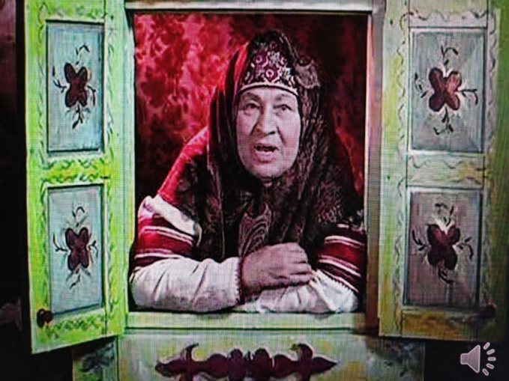
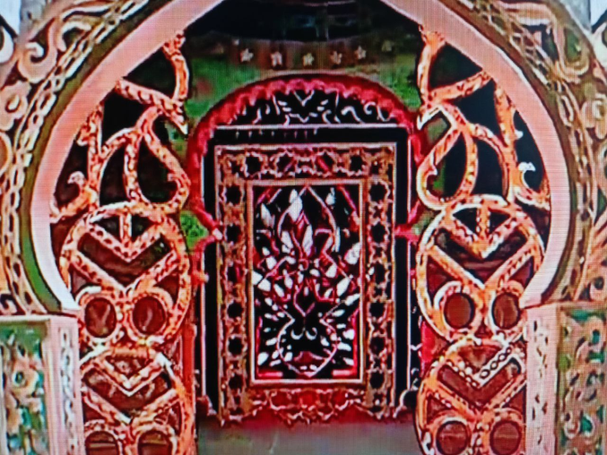
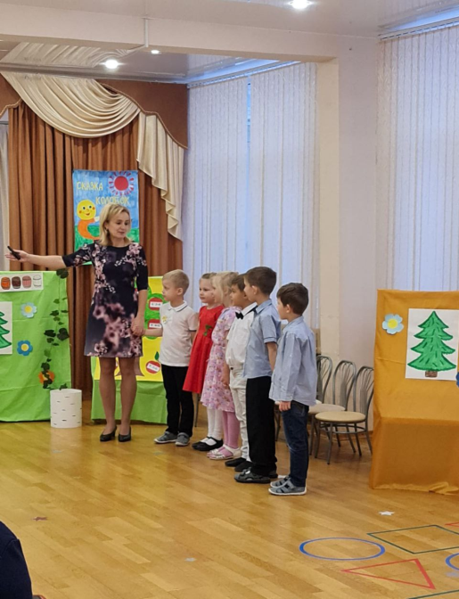
1. Организационный этап.

2. Мотивационный этап.
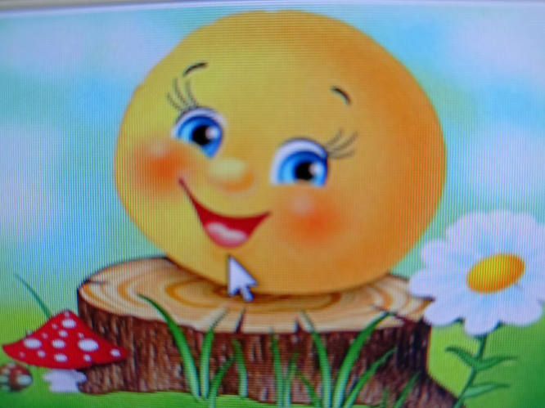
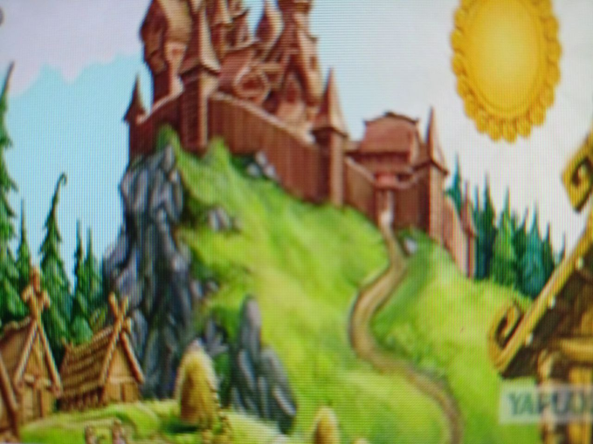
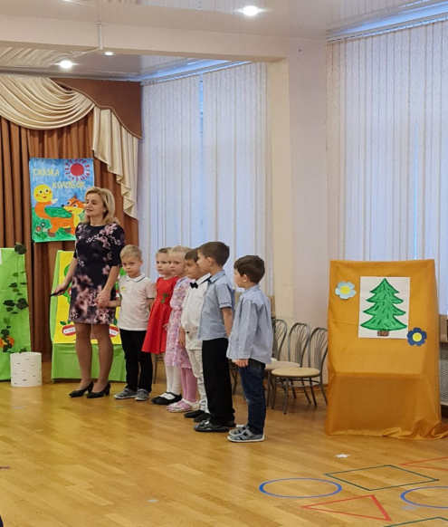

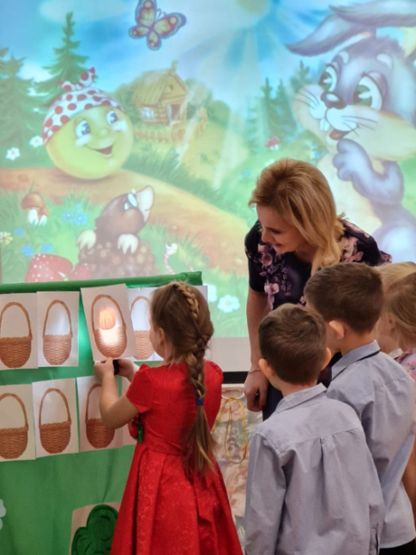
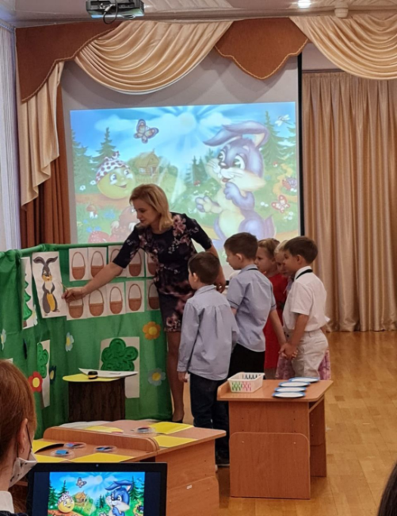
3. Основная часть

Игра: « Что собрал заяц?».

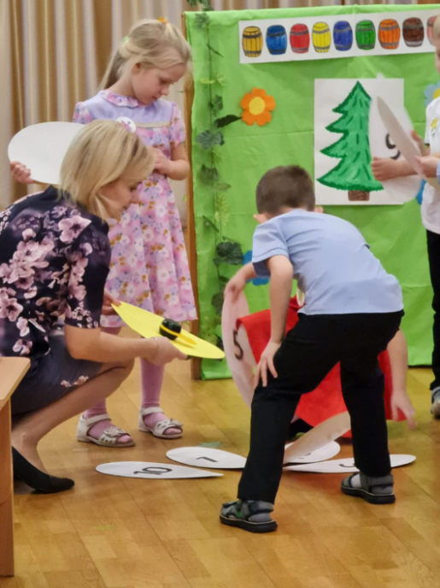
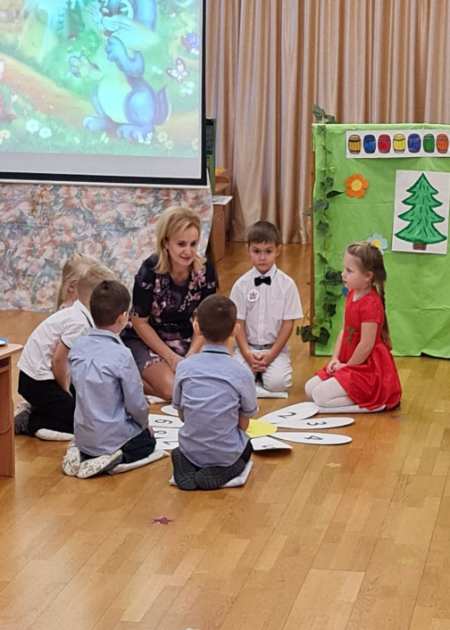

Игры:
« Построй цифры».
« Прямой и обратный счет».
«Назови на один больше
(меньше)».
Нейроигра с мячами. Отгадывание загадок.
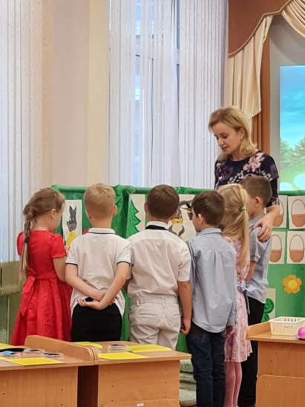
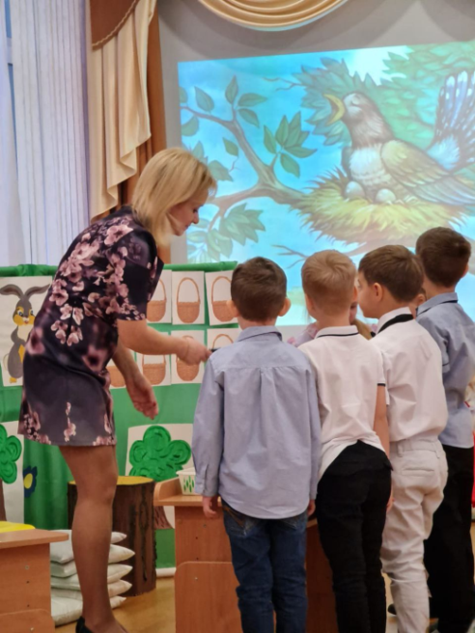
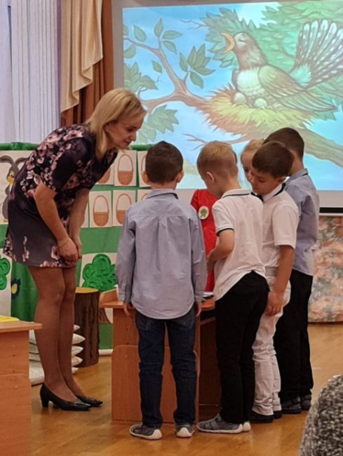
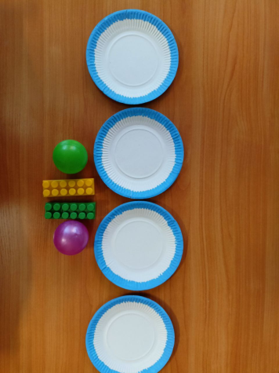

Игра: «Ориентировка на листе бумаги».
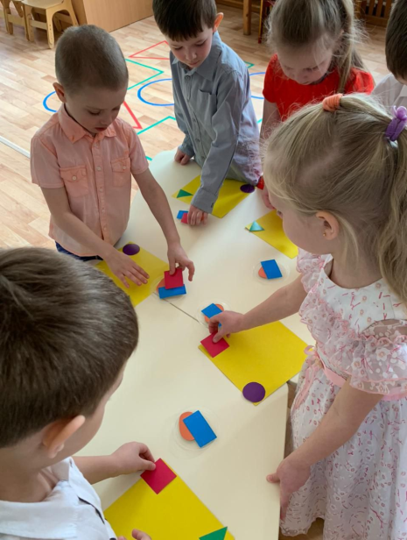
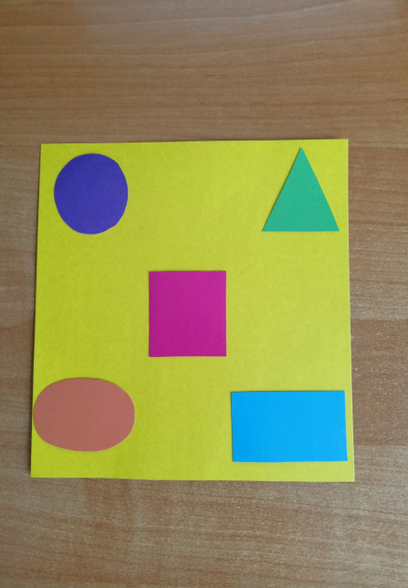
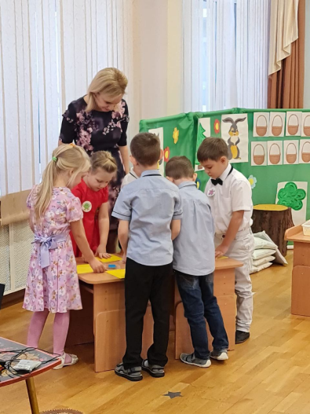

Игры: «Который по счету?» . «Реши пример».
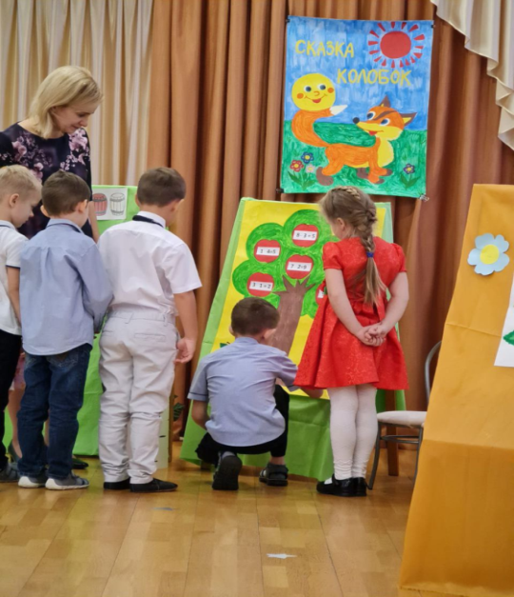
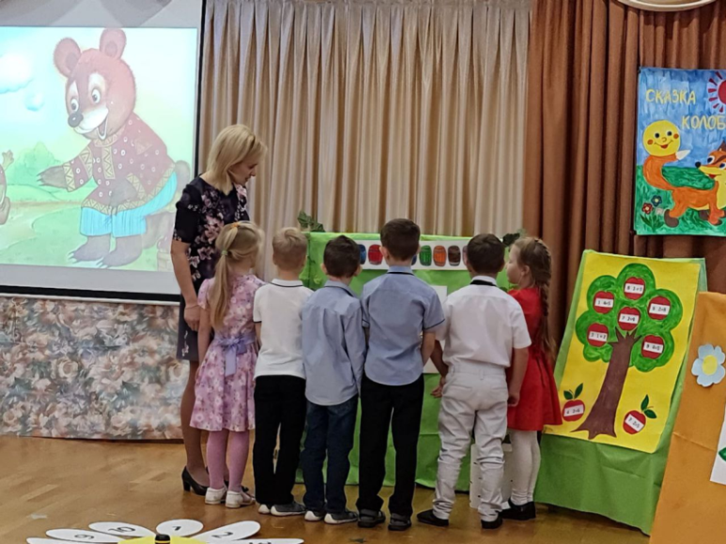

Нейроигра: «Волшебная тропинка» (с картой).
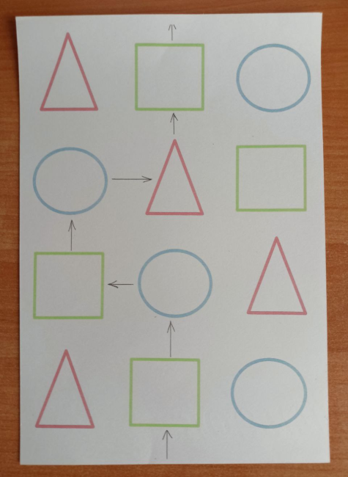
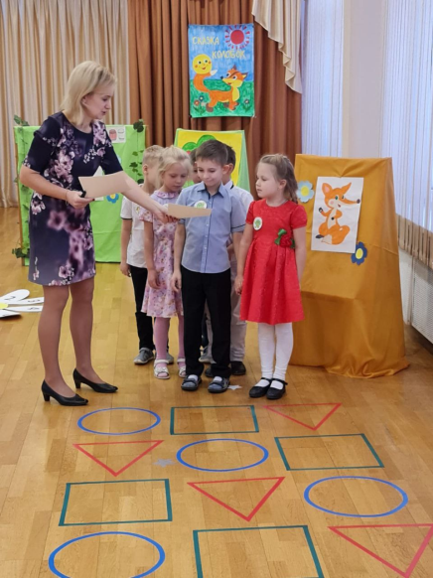
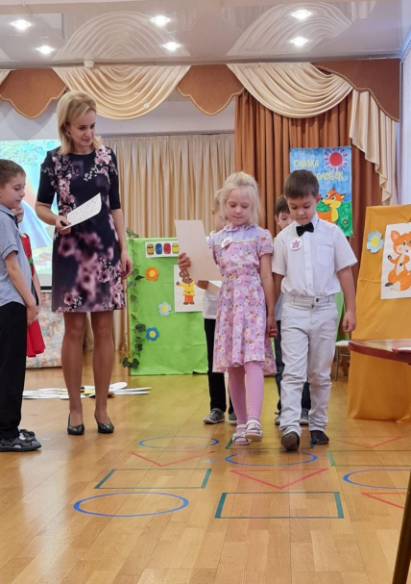

Нейроигра: «Волшебные кочки».
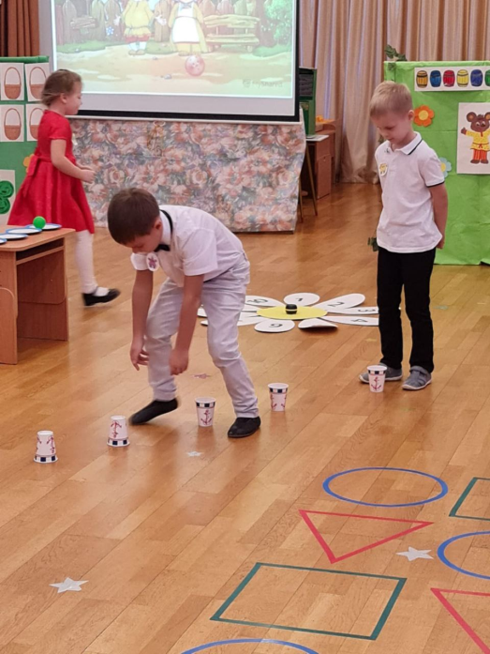
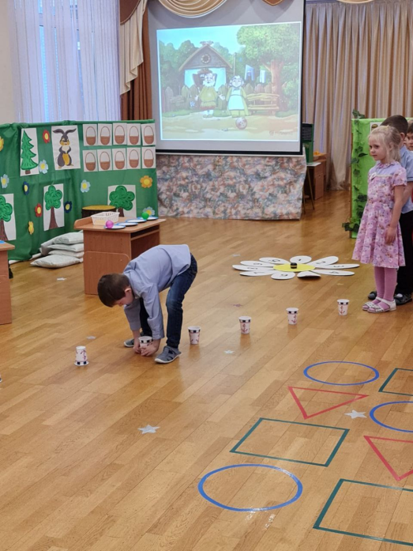

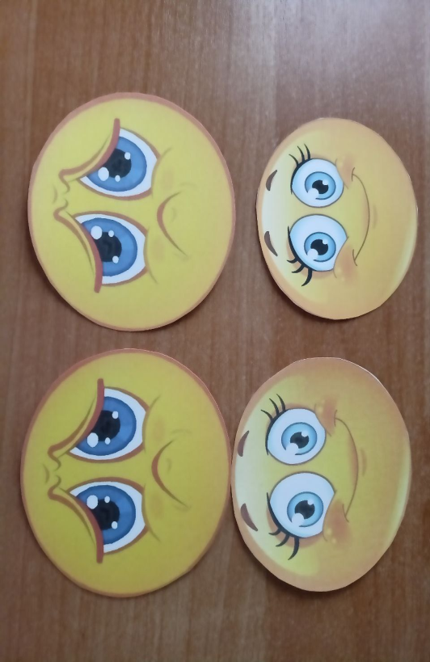
4. Заключительная часть (рефлексия, подведение итогов)

